**EXMO. SR. PRESIDENTE DA CÂMARA MUNICIPAL DE SUMARÉ,**

Indico ao Exmo. Sr. Prefeito Municipal, e a ele ao departamento competente, no sentido de providenciar **reparo na pavimentação asfáltica** na Rua Harris Mezaroup, nas proximidades do numeral 482, no bairro Jardim Macarenko.

Após reclamações de munícipes e diligência realizada no local, constatamos a presença de grande buraco na via, conforme podemos notar na foto abaixo.

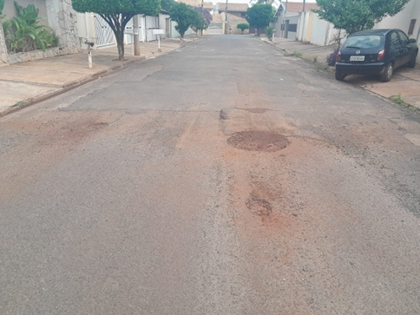

Face aos grandes riscos de acidentes e danos aos veículos dos munícipes, solicito que o reparo no asfalto seja feito com urgência.

Certo da devida atenção por parte de Vossa Excelência, agradeço desde já, subscrevendo-me cordialmente.

Sala das Sessões, 01 de abril de 2024.

**SILVIO C. COLTRO**

**VEREADOR**

**Partido Liberal – PL**